**Муниципальное Бюджетное Общеобразовательное Учреждение**

**«Цивильская средняя общеобразовательная школа №1**

**имени Героя Советского Союза М.В. Силантьева»**

**города Цивильск Чувашской Республики**

**Жди меня, и я вернусь…**

**Кроссворд для учащихся 10 -11 классов**

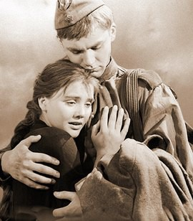

**Автор:**

**учитель английского языка**

**Степанова Ольга Михайловна**

**2019**

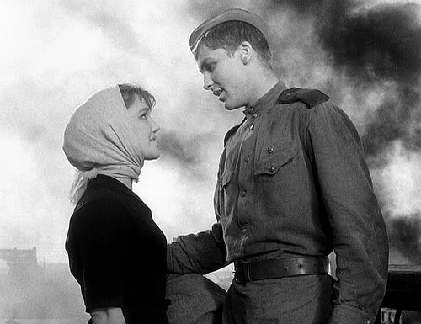****

**Горизонтально**

1. ________ своим Ты спасла меня. (9)

3. Жди, когда других не ждут, Позабыв ________ . (5)

4. Жди, когда из дальних мест ________ не придет, (5)

7. Как я выжил, будем знать Только мы с ________ (5)

8. Жди меня, и я вернусь, Всем смертям ________ . (5)

9. Просто ты умела ждать, Как никто ________ (6)

**Вертикально**

1. Не понять, не ждавшим им, Как среди _________ (4)

2. Жди, когда наводят грусть Желтые ________ (5)

3. Жди, когда уж надоест Всем, кто ________ ждет. (6)

4. Кто не ждал меня, тот пусть Скажет: - ________ . (7)

5. Жди меня, и я вернусь. ________ очень жди (6)

6. Жди, когда снега метут, Жди, когда ________ (4)

**Ответы на следующей странице**

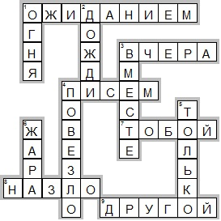

**Горизонтально**

**1. ОЖИДАНИЕМ**—________ своим Ты спасла меня.

**3. ВЧЕРА**—Жди, когда других не ждут, Позабыв ________ .

**4. ПИСЕМ**—Жди, когда из дальних мест ________ не придет,

**7. ТОБОЙ**—Как я выжил, будем знать Только мы с ________

**8. НАЗЛО**—Жди меня, и я вернусь, Всем смертям ________ .

**9. ДРУГОЙ**—Просто ты умела ждать, Как никто ________

**Вертикально**

**1. ОГНЯ**—Не понять, не ждавшим им, Как среди _________

**2. ДОЖДИ**—Жди, когда наводят грусть Желтые ________

**3. ВМЕСТЕ**—Жди, когда уж надоест Всем, кто ________ ждет.

**4. ПОВЕЗЛО**—Кто не ждал меня, тот пусть Скажет: - ________ .

**5. ТОЛЬКО**—Жди меня, и я вернусь. ________ очень жди

**6. ЖАРА**—Жди, когда снега метут, Жди, когда ________

Источник:

Симонов К Жди меня, и я вернусь … <https://www.kostyor.ru/poetry/simonov/?n=6>

Изображения:

Жди меня <https://www.chitalnya.ru/upload2/767/a79c687e0fbfc2156d83f4e82e664ca1.jpg>

Четыре долгих военных года <https://s.poembook.ru/theme/36/d2/8d/c4077a6b1ff8f7dacb627394feee0fda531910da.jpeg>